Asiatopia
International Performance Art Festival

ASIATOPIA #17/2015
International Performance Art Festival
Studio 4th Floor @ Bangkok art & Culture Centre
28 Oct. – 1 Nov. 2015

หอศิลปวัฒนธรรมแห่งกรุงเทพมหานครร่วมกับเอเชียโทเปีย จัดงานเทศกาลศิลปะแสดงสดนานาชาติ
เอเชียโทเปียครั้งที่ 17 ระหว่างวันที่ 28 ตุลาคม – 1 พฤศจิกายน 2558 ณ ห้องสตูดิโอชั้น 4
หอศิลปวัฒนธรรมแห่งกรุงเทพมหานคร
เอเชียโทเปียถือเป็นเทศกาลศิลปะแสดงสดที่ดำเนินกิจกรรมโดยศิลปินไทยจัดต่อเนื่องมาตั้งแต่ปี 2541
ในปีนี้เอเชียโทเปีย นำเสนอศิลปินจากควิเบกประเทศแคนาดา ซีอานประเทศจีน ญี่ปุ่น ไต้หวัน สิงคโปร์และไทย เพื่อนำเสนอมุมมองแนวคิดผ่านการทำงานศิลปะแสดงสดภายใต้ภาวะทึบทึมของสถานการณ์โลก ความรุนแรงทางการเมือง ปัญหาสิ่งแวดล้อม การเหยียดผิวและวิถีชีวิตที่เป็นอยู่ เราต่างสูญเสียและเรียนรู้ที่จะอยู่ร่วมกันบนความปวดปร่าของอดีต
ศิลปะแสดงสดเป็นการนำเสนอผลงานทางศิลปะในรูปแบบที่กำลังได้รับความสนใจจากผู้ชมเพิ่มมากขึ้นตามจำนวนปีการเติบโตของเทศกาลศิลปะแสดงสดเอเชียโทเปียที่มีเป้าหมายพัฒนาศักยภาพศิลปะแสดงสดและความสัมพันธ์ในระดับเอเชียด้วยการใช้เวทีประจำปีของเทศกาลเป็นที่ชุมนุมแลกเปลี่ยนเรียนรู้ทั้งด้านศิลปะและวัฒนธรรม.

ศิลปิน
ควิเบก แคนาดา ริชาร์ด มาร์แตล / คริสตียอง เมลสิแยร์
จีน ซาน ซีฉิ / หวัง ฉูหยู / เกา เซงซู/หวัง หมิงเฟย/ชูไบ่ เหวย / ฮัน เซียวฮัน
ญี่ปุ่น อารัย ชินอิชิ / ซากิโกะ ยามาโอกะ / มีกูมิ ชิมิซุ/ยูซุรุ เมดะ
ไต้หวัน วาตัน วูหม่า
สิงคโปร์ เจเรมี เฮย์/ไคล์ ไลม์
ไทย สุรพล ปัญญาวชิระ / วสันต์ สิทธิเขตต์/จิตตมา ผลเสวก/สมพงษ์ ทวี’/ มงคล เปลี่ยนบางช้าง
วิชชุกร ตั้งไพบูลย์/นพวรรณ สิริเวชกุล

Bangkok art and Culture centre in cooperation with ASIATOPIA organize the ASIATOPIA#17/2015 International Performance Art Festival 28October – 1 November 2015 At Studio 4th Floor Bangkok art and culture centre
ASIATOPIA performance art festival founded in Bangkok in 1998, by a Thai performance artist. This year the artists from Quebec Canada Xi’an China Japan Taiwan Singapore and Thai will present the conceptual of the Art through under gradations of the World, Political violence – crisis of environment – Racism –and way of life. We lose and learn to live together on the harsh pain.

Artists:
Quebec Canada : Richard Martel ,Christian Messier
Xian China : Xiang Xishi,Wang Chuyu,Wang Mieng Feng,Qiao Shengxu,Su Baiwei
Japan : Arai Shin-ichi,Sakiko Yamaoka,Megumi Shimizu,Yuzuru Maeda
Singapore : Jeremy Hiah, Kai Lam
Taiwan: Watan Wuma
Thai: Surapol Phanyawhachira, Vasan Sitthiket, Jittima Pholsawek,Sompong Tawee
Mongkol Plienbangchang,Vichukorn Tangpaiboon,Nopawan Sirivejkul

Performance Art Days
28 Oct.
05.00 – 08.30 pm remembrance to Paisan Plienbangchang
Organize By Lay Down Project
Action Poetry / Music/
Performance Art : ASIATOPIA
Kai Lam / Jeremy Hiah

ASIATOPIA ARTISTS
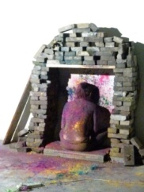

เจเรมี เฮยย์ : สิงคโปร์
ศิลปินชาวสิงคโปร์เกิดเมื่อปี 1972 เริ่มต้นทำงานศิลปะเมื่อปี 1993 งานของเขาส่วนใหญ่มุ่งเสนอประเด็นสังคม หลังจากปี 1995เจเรมีเริ่มค้นหาแนวทางทำงานศิลปะในแขนงต่างๆ และเริ่มต้นเดินทางทำงานนอกสิงคโปร์ ทั้งเยอรมัน อิตาลี และเป็นศิลปินพำนักในโครงการยูเนสโกที่เวียนนา ออสเตรีย นอกจากนั้นเขายังเดินทางไปฮ่องกง เวียดนาม อินโดนีเซีย ออสเตรเลีย เกาหลีใต้ จีน และไทย ด้วยการร่วมเทศกาลศิลปะต่างๆและโครงการศิลปินพำนัก.
Jeremy Hiah : Singapore
Born 1972
been involved in the arts since 1993. My works are always based on the social system, where, how one lives in a society? After my studies in 1995 I had been practicing as an artist and had explored to different artists in different fields. I have since travel outside Singapore to do art and have been to countries Germany ,Italy,Austria for UNSECO Artists in Residency Vienna, Hong Kong Art Center,Voetnam contemporary art center,Indonesia ,Australia,SouthKorea,Thailand ,China for exhibition festival and artists in residency.

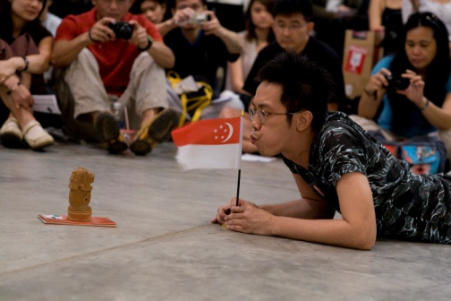
ไคล ไลม์ : สิงคโปร์
เกิดปี 1974 ศิลปินสหสาขา ไคล ไลม์ ค้นหาความสมดุลในความหลากหลายของกระบวนการศิลปะทั้งจิตรกรรม ประติมากรรม สื่อผสม วิดีโอและซาวน์ และศิลปะแสดงสด
ศิลปินสำรวจความหลากหลายของสื่อในการที่เขารวมพวกเขาในกระบวนการศิลปะของศิลปินที่มีหลากหลายและอุดมสมบูรณ์ในทักษะของการวาดภาพจิตรกรรมประติมากรรมติดตั้งสื่อผสม (วิดีโอและเสียง) ศิลปะเสียงและศิลปะการแสดงสด
เป็นหนึ่งสมาชิก Artists village ของสิงคโปร์ เคยร่วมเป็นผู้จัดเทศกาลศิลปะแสดงสด FOI : Future of Imaginationในปี 2009 และเป็นผู้ประสานงานโครงการศิลปะ Rooted In The Ephemeral Speak” (R.I.T.E.S.)
นับตั้งแต่ปี 1999 เขาได้รับเชิญเข้าร่วมเทศกาลศิลปะนานาประเทศทั้งเอเชียและยุโรปและอเมริกา
Kai Lam : Singapore
Born in 1974 practices interdisciplinary art, the artist explore a diversity of mediums in which he combines them in his art process, the artist is versatile and prolific in skills of drawing, painting, sculpture, mixed-media installation (video & sounds), sonic art and performance art.
Organizing public art platforms is a crucial part of the artistic productions of Kai Lam, it is through such process that the artist learn and share with his art colleagues on presentations and connecting the public with art. As president of alternative art group, The Artists Village (Singapore), he initiated “Artists Investigating Monuments” (AIM), in 2000, presenting installations and performances in various public sites. AIM was later presented again in Singapore Art Museum, 2004 and Museum of Contemporary Art, Sydney and at HKW, Berlin, 2005. In 2003, He started to co-organize “Future Of Imagination”, an international performance art festival that showcase and focus on performance art practice. In 2009, He initiated “Rooted In The Ephemeral Speak” (R.I.T.E.S.) a platform to explore new ideas and in sonic art, time-based and performance art-related practices.
Since 1999, the artist had travelled to different countries in Asia,Europe and the USA to present and exhibit his works of art.

29 October 2015
03.00 – 04.30 pm Artist Talk ; Xian performance Art/ Guyu action
By Xiang Xishi ; translate in to Thai

05.00 – 08.00 pm Performance Art
Su Bai wai / Surapol Phanyawhachira
Wang Ming Feng/ Sompong Tawee

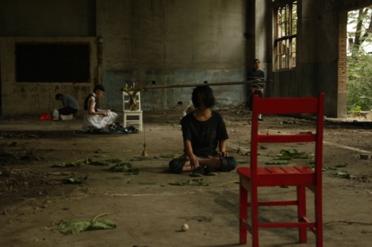

ชู ไบ๋เหว่ย : จีน
เกิดเมื่อปี 1990 ที่มณฑลกวางสี ทางตอนใต้ของจีน ศึกษาจิตรกรรมแบบจีน สำเร็จการศึกษาจากซีอาน
อคาเดมี ออฟ ไฟน์ อาร์ต เมื่อปี 2013 “ฉันเรียนรู้บางอย่างเกี่ยวกับศิลปะผ่านชีวิตของฉัน และเรียนรู้บางสิ่งในชีวิตจากงานศิลปะที่ฉันทำ”

Su Baiwei : China
Su Baiwei was born on 9 September 1990 in Guangxi, a southern province in China. Studied chinese painting and graduated from the Xi'an Academy of Fine Arts in 2013.
“I learn something about art in my life, and learnt something about life in my art.”

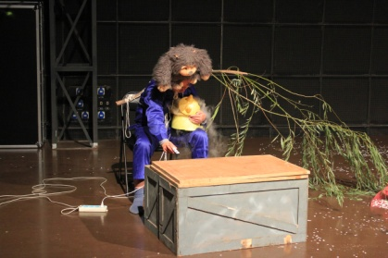

หวัง หมิงเฟิง : จีน
นอกจากทำงานศิลปะแสดงสดแล้ว หวัง หมิงเฟิงยังสอนประติมากรรมที่มหาวิทยาลัย เขามีความสนใจที่จะเรียนรู้ความสัมพันธ์ระหว่างบทกวีในภาษากายและความหมายของประติมากรรม “เมื่อฉันทำศิลปะแสดงสด ฉันพยายามที่จะค้นหาและทำความเข้าใจกับธรรมชาติแวดล้อม
Wang Mingfeng : China
In addition to performance art creations, he also teaching sculpture in the university. So he was concerned with the relationship between the body language and sculpture language, emphasizing the poetic expression of the body. "When I to do performance art, I attempts to discovering and understanding the social ontology."
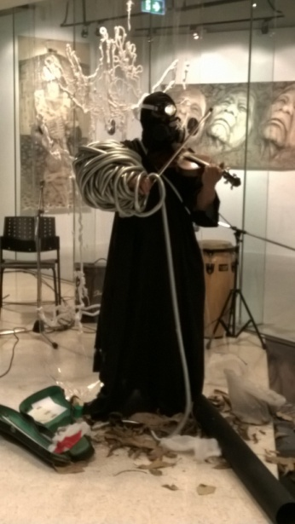
สุรพล ปัญญาวชิระ : ไทย
เกิดปี 1953 ที่นครราชสีมา เป็นหนึ่งในศิลปินศิลปะแสดงสดรุ่นบุกเบิกของเมืองไทย เมื่อครั้งยังศึกษาอยู่ที่วิทยาลัยเทคนิคโคราช นครราชสีมา เขาเคยทดลองทำงานศิลปะอาวองการ์ดมาตั้งแต่ยุคต้นทศวรรษ 70 เริ่มต้นแสดงผลงานทางศิลปะตั้งแต่ปี 1974 ทั้งจิตรกรรม ประติมากรรม สื่อผสมและเริ่มต้นทำงานศิลปะแสดงสดเมื่อปี 1985 กระทั่งปัจจุบัน โดยทำงานศิลปะแสดงสดมากว่า 23 ครั้ง
Surapol Phanyawachira ; Thai
Born 1953 In Nakonratchasima ; One of the pioneer generation of action art in Thailand. Surapol has been active in avant-garde practice since early 70s, when he studied arts at Northeastern Region Technical College, in Nakonratchasima. started his art exhibition since 1974, in painting, sculpture, performance art, mix - media and digital art. He started to perform again in 1985 and continue to perform until today. “From all of that I’ve perform twenty-three solo performance, eleven dual, and nineteen group performances.”
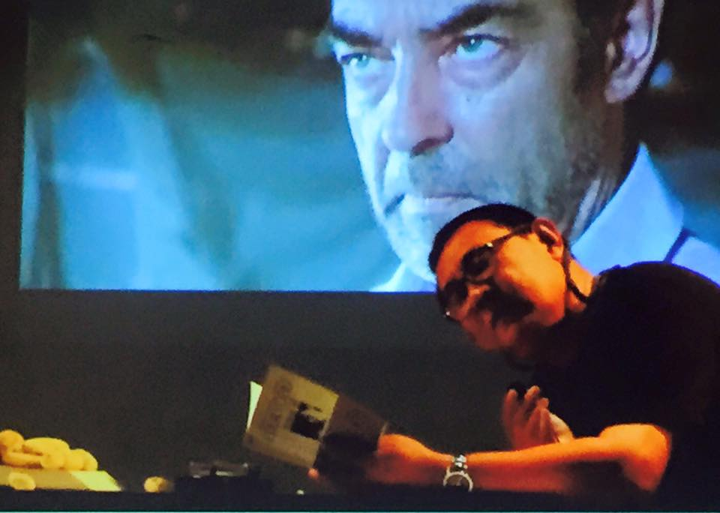
สมพงษ์ ทวี’ : ไทย
เป็นกวี และนักเขียน แล้วผันตัวเองมาสู่การทำงานด้านศิลปะสื่อแสดงสดด้วย อีกทั้งยังใช้การอ่านบทกวีเป็นส่วนประกอบหนึ่งในการนำเสนอ ปัจจุบันยังคงเขียนบทกวี และนำเสนอแนวทางใหม่ๆ เกี่ยวกับเรื่องเสียง ความเงียบ ความว่างเปล่า มีหนังสือรวมบทกวีมากกว่า 10 เล่ม รวมเรื่องสั้นมากกว่า 5 เล่ม และนวนิยาย
1 เรื่อง อ่านบทกวีและทำงานศิลปะสื่อแสดงสดอย่างต่อเนื่องมากกว่า 100 ครั้ง
แนวคิด : เสียงที่เราได้ยิน คือเสียงที่เราได้ยินจริงๆ หรือไม่ หรือความหมายของเสียงเป็นแค่นามธรรมของการะยายามท่ีจะเข้าใจ เข้าใจตรงกันเพราะเสียงนั้นๆ เป็นความหมายร่วม ไม่เข้าใจเพราะเป็นความหมายที่เป็นเอกเทศ ความเงียบเป็นเสียงหรือไม่ ? ความเงียบคือการได้ยินด้วยหรือเปล่า ? เราได้ยินความเงียบได้มั้ย ?
ปัจจุบัน : กำลังครุ่นคิดและทดลองทำงานเรื่องเสียงและความเงียบ
sompong tawee :Thailand
a poet and writer who is trying to incorporate poetry elements into performances. He is interested in sound, silence and emptiness.
He has published his poems more than 10 books and 5 books on his short stories, and 1 novel. He has read his poetry and performs in public more than 100 performances.
Concept: The sounds that we hear are really what we heard
Is the sounds only represents our understanding of sound,
Because such sound is common to all of us,
if not probably when the sound is very personal
Can we hear silence or is silence sound?
At Present: Think and try out about sound and silence.

30 October 2015
05.00 pm BACC director welcome the Artists from ASIATOPIA
05.30 – 07.30 pm Performance Art
Christian Messier/Wang Chuyu/ Han SiaoHan/ Jittima Pholsawek

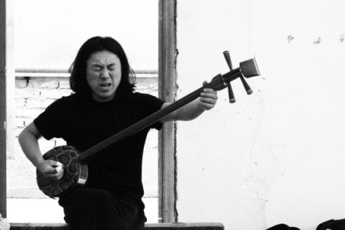

ฮัน เซี่ยวฮัน : จีน
นักดนตรี น้องร้องจากดินแดนอีสานของจีน เขานำเสนอผลงานดนตรีของชาวแมนจู และยังรวบรวมผลงานเพลงเก่าของนักดนตรีแมนจูที่มีชื่อเสียง และฝึกฝนเพื่อเป็นส่วนหนึ่งของการแสดงของเขาอีกด้วย ผลงานของเขาถือเป็นตัวแทนทางจิตวิญญาณของดนตรีแมนจู ฮันเป็นนักแต่งเพลงภาพยนตร์ ผลงานที่มีชื่อเสียงของเขาคือ“The Monument of Youth” แต่เขาก็ไม่หยุดนิ่งที่จะพัฒนาผลงานของตัวเองต่อไป.
HanXiaoHan : China
is a modern musician and singer who has adopted northeastern Asian music elements in his works. His representative works are the serial Manchu shamanist musical of “The Manchu Epic Music : Shaman’s Ulabun & Ucun” some film composer and famous song：“The Monument of Youth” among others. He is so self-esteemed in his own artistic pursue and is a mature musician so he is going to keep on with his pursue in music forever.
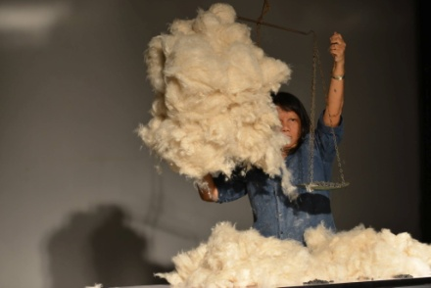

จิตติมา ผลเสวก : ไทย
เกิด 1959 ; ศิลปินหญิงรุ่นแรกของศิลปะแสดงสดไทย เริ่มต้นทำงานศิลปะแสดงสดเมื่อปี1994 ต่อเนื่องมาจนปัจจุบัน จิตติมาทำงานศิลปะ เขียนหนังสือและกวี เป็นผู้ริเริ่มโครงการศิลปะชุมชนร่วมกับกลุ่มศิลปินทำงานในพื้นที่ชุมชนที่ได้รับผลกระทบด้านสิ่งแวดล้อม วิถีชีวิตและวัฒนธรรม เช่น พื้นที่แม่น้ำโขง
แม่น้ำสาละวิน หมู่บ้านชนเผ่าอุรักลาโว้ย
แนวคิด : ชีวิตช่างเปราะบาง เบาหวิว พร้อมจะปลิดปลิวได้ทุกเมื่อ
ทว่าสิ่งที่มนุษย์เราแบกบ่าไว้กลับหนักอึ้ง

JittimaPholsawek ; Thailand
Born 1959 One of the Pioneer female Performance Artist. Jittima started to do Performance art since 1994, She’s writer, Poet and doing Art and She’s the Founder of Community Art Project making art in the area of environment issues and culture such as Mekong Basin Salaween River and U-Rak La woy. her works mainly about community rights, and that’s make her works more objective than subjective.
Concept : O, how fragile life is. So light. So easy to be blown away.
Yet the weight on our shoulders is so heavy.

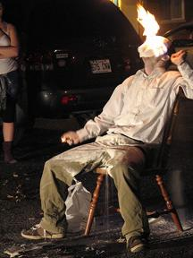
คริสติยอง เมสสิแยร์ : ควิเบก แคนาดา
คริสติยอง เมสสิแยร์พำนักและทำงานที่มอนทรีอัล แคนาดา, ผลงานศิลปะแสดงสดของเขาเป็นที่รู้จักและได้รับเชิญเข้าร่วมเทศกาลต่างๆกว่า 12 ประเทศทั่วโลก รวมทั้งVancouver’s Live Biennial, Viva! Art action ในมอนทรีอัล และงาน 7a*11d ในโตรอนโต นอกจากงานศิลปะแสดงสด คริสติยองยังทำงานจิตรกรรมผลงานของเขาเคยจัดแสดงที่ l’OEildepoisson, Galerie Verticale เป็นต้น นอกจากนี้เขายังเป็นสมาชิกผู้ร่วมก่อตั้งเวบไซต์แมกกาซีน Punctum ที่ว่าด้วยเรื่องราวของศิลปินและทัศนศิลป์ของควิเบก.
Christian Messier : Quebac Canada
Christian Messier live and work in Montreal, Canada. Betterknown for his performances, he has participante in évents in a dozen countries. He alsoappeared in Vancouver’sLiveBiennial, Viva! Art action in Montreal, the Biennale d’art performatif in Rouyn-Noranda, 7a*11din Toronto, the Manif d’art and two times at the Rencontre internationale d'art performance in Quebec City. His painting has been show at l’OEildepoisson, Galerie Verticale, Pan! Peinture—of whichhe’s a foundingmember—and, ,l’Écart, in Rouyn-Noranda and morerecently, at the Laroche/JoncasGallery. Messier isalso a foundingmember of the Webmagazine Punctum, whichcoversvisualartists in Quebec.
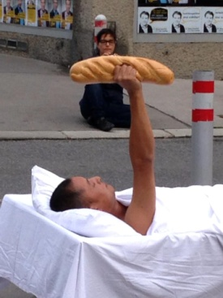
หวัง ฉูหยู : จีน
เกิดเมื่อปี 1974 ที่เมืองซานซี ประเทศจีน ปัจจุบันพำนักและทำงานศิลปะอยู่ที่กรุงปักกิ่ง เขาเป็นหนึ่งในผู้ร่วมก่อตั้งและผู้อำนวยการเทศกาลศิลปะแสดงสด กูหยู ตั้งแต่ปี 2007
Wang Chuyu
Wang Chuyu was born on 1974 in Shaanxi Province, China. Now he lives in Beijing, and working with art activity. He is also a co-founder and director of GUYU Action Contemporary Performance Art Festival, since 2007.

31 October 2015 Performance Art
04.30 – 05.00 Vasan Sitthiket
05.0 – 05.30 Megumi Shimizu
05.30 – 06.00 Qiao Shengxu
06.00 – 06.30 Sakiko Yamaoka
06.30 - 07.30 Vichukorn Tangpaiboon
07.30 – 08.00 Richard Martel

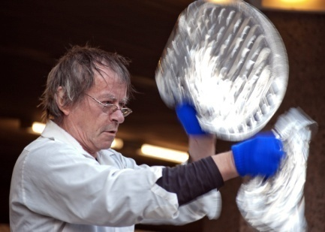
ริชาร์ด มาร์แตล : ควิเบก แคนาดา
เกิดเมื่อปี 1950ผู้ประสานงานกิจกรรมทางศิลปะของควิเบก ริชาร์ดยังเป็นคนทำงานศิลปะทั้งวีดีโอ และศิลปะแสดงสด และกวี เขียนหนังสือให้กับนิตยสารทางศิลปะหลายฉบับในควิเบก ชื่นชอบผลงานทัศนศิลป์ บทกวี และทฤษฎีศิลป์ ริชาร์ดเดินทางไปร่วมเทศกาลศิลปะแสดงสดนานาชาติมากกว่า 40 ประเทศทำงานศิลปะแสดงสดมาแล้วเฉียด 300 ครั้ง นอกเหนือจากการเป็นศิลปินเขายังเป็นผู้ประสานงานนิตยสาร INTER และดูแลพื้นที่ศิลปะ Le Lieu และยังเป็นผู้จัดเทศกาลศิลปะ Rencontre internationale d’ art performance ในควิเบก

Richard Martel : Quebac Canada
was born in 1950 and he investigates visual art, poetry, and théory as he organize also in action art. He have presented his work particularly in performance in more than 40 countries, near 300 performances. He also produces in video and video installation. He is coordinator of the magazine INTER, art actual, the art space Le Lieu, centre en art actual and the festival named Rencontre internationale d’ art performance, all this in Québec city. He write and organize with the team of Éditions intervention and produce books and DVD. He is between art and poetry!

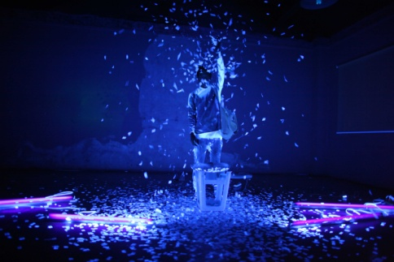

เกา เซงซู :จีน
ศิลปินและภัณฑารักษ์ เกิดเมื่อปี 1974 ปัจจุบันพำนักอยู่ที่ซีอาน ประเทศจีน
ศิลปะแสดงสดสำหรับผมมันเหมือนกับเราก้าวล่วงเข้าไปในพื้นที่ เวลา วัสดุและนัยยะที่เราต้องการเปิดมันออกจากปัญญาญาณทั้งมวล มันเป็นการทำงานศิลปะรูปแบบใหม่ที่นำเสนอภาษาของศิลปะได้มากขึ้น กล่าวสำหรับศิลปินก็ไม่ใช่แต่เพียงจะเป็นแค่วิธีแสดงออกแต่มันหมายถึงหนทางของการคิดและสื่อสารระหว่างศิลปินต่อโลก
QiaoShengxu : China
QiaoShengxu an artist and curator, born in December 1974; now lives in Xi’an, China.
the performance art goes beyond the limits of time, space, materials, and themes for its open, free and wisdom art forms. This new art form enriches the traditional art form and makes it possible to offer more artistic languages. For the artist himself, it is not only an expression method, but also a way of thinking, and a media connecting him with the outside world.”
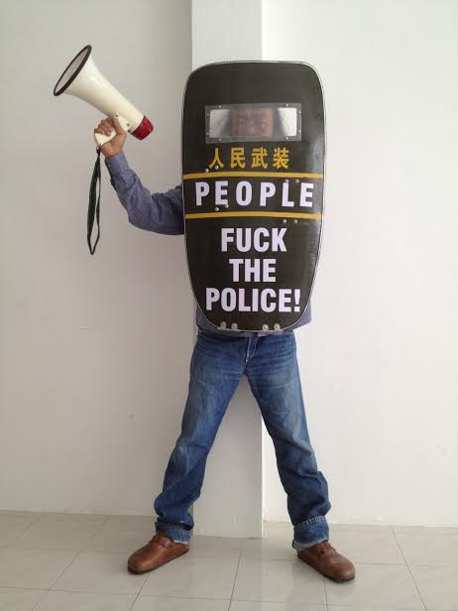
วสันต์ สิทธิเขตต์ : ไทย
เกิดปี 1957 ที่นครสวรรค์ สำเร็จการศึกษาจากวิทยาลัยช่างศิลป์ กรุงเทพฯ เป็นศิลปินและนักเคลื่อนไหว ทำงานหลากแขนงทั้งจิตรกรรม ภาพพิมพ์ ดนตรี หนังตะลุง วีดีโอและศิลปะแสดงสด โดยมีเนื้อหาการทำงานหมดเกี่ยวกับชีวิตและการเมือง เขาเข้าร่วมการประท้วงของชาวนาและประชาชน ประสานงานกลุ่มอุกกาบาตกรุงเทพฯ นอกคอก และเครือข่ายศิลปินเพื่อประชาธิปไตย เครื่องข่ายศิลปินเพื่อสันติภาพและสิ่งแวดล้อม ในปี 2004 เขาได้ก่อตั้งพรรคศิลปิน งานศิลปะแสดงสดของวสันต์คล้ายบทสนทนาระหว่างเขากับผู้ชมถึงสถานการณ์ที่เราอาจจะร่วมคิดและทำด้วยกัน
ชื่องาน ฉันรักประชาธิปไตยปีศาจคลั่ง
แนวคิด : ผมอยากเห็นประชาชนทุกคนทำงานศิลปะแสดงสดร่วมกัน
เพื่อเลือกหาทางออกจากคุกแห่งอำนาจโลภงั่ง!
ให้บรรลุถึงเสรีภาพที่แท้จริงเพื่อทำลายล้างรัฐบาลกดขี่ทั้งปวง!
Vasan Sitthiket : Thai
Born 1957 at Nakhonsawan, 1975-1981 study art at The college of Fine Art , Bangkok
Artist and activist, works all media painting ,woodcut ,music,shadow puppet , video and live performance , content all about life and politic change ! He join with the farmer worker and people demonstration, organize artist groups Ukabat,Bangkok outsider ,artist network for democracy,artist network for peace and environment, and he organizes "Artist Party" in 2004
He do live art for dialogue with the audience about our situation and what can we do now talk ,rethink , and do action together as individual and network.
Title : “ We love Demoncrazy!..”
Title : “ We love Demoncrazy!..”
concept : I want to see all people do performance together
To choose the way out together from prison of bastard greedy power!
To reach the real freedom for destroy all oppress Government!

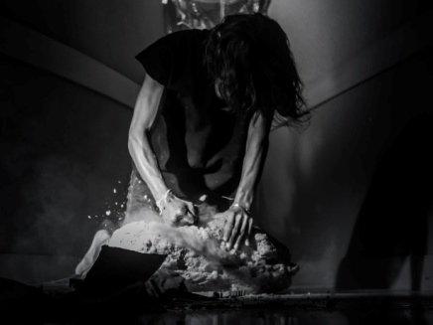
วิชชุกร ตั้งไพบูลย์ ; ไทย
ตั้งแต่ปี 2542มีส่วนร่วมในศิลปะที่เกี่ยวกับการเมือง และการดำเนินการ กิจกรรมต่างๆ
ในประเทศไทย งานของเขาแสดงความกังวลเกี่ยวกับสถานการณ์ของมนุษย์ ความสัมพันธ์กับการเมือง และสังคม ปัญหาทางวัฒนธรรมในประเทศของเขา และเขาได้นำเสนอผลงานทั้งในระดับท้องถิ่น และนานาชาติ ในประเทศไทยและประเทศอื่น ๆ
VICHUKORN TANGPAIBOON : Thai
Since 1999 Vichukorn has been involved in various political art actions
and activities in Thailand. His performances concern with the situation of humanity and its relationship with the political and socio – cultural issues in his country. He has presented his works at various international events in Thailand and other countries.
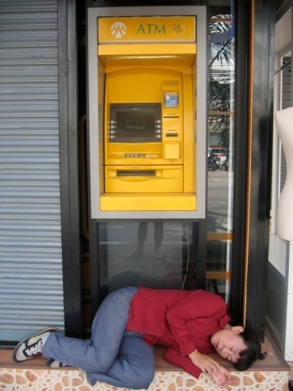

ซากิโกะ ยามาโอกะ : ญี่ปุ่น
เกิดเมื่อปี 1961 พำนักที่โตเกียว ศึกษาจิตรกรรมสีน้ำที่ มหาวิทยาลัยมูซาชิโนะ โตเกียว เริ่มต้นทำงานศิลปะแสดงสดเมื่อปี 1992 กระทั่งปี 1997 เธอเริ่มเข้าร่วมทำงานศิลปะแสดงสดในเทศกาลต่างๆ ทั้งเอเชีย ยุโรปตะวันออก ยุโรปตะวันตก อเมริการเหนือและใต้ และแน่นอนที่โตเกียวและโยโกฮาม่า ญี่ปุ่น
ศิลปะแสดงสดในนิยามของเธอคือการกำหนดพื้นที่เฉพาะคล้ายดังประติมากรรม ที่ถูกพรรณนาด้วยเวลาและพื้นที่ผ่านวัตถุและการเคลื่อนไหวของร่างกายศิลปิน ที่ตั้งอยู่บนพื้นฐานความสัมพันธ์ของห้วงคิดการทำงาน ล่าสุดการทำงานของซากิโกะมุ่งสนใจมาที่โครงสร้างเรขาคณิต นอกจากศิลปะแสดงสดแล้วเธอยังคงทำงานภาพถ่ายและภาพวาดเช่นกัน
Sakiko Yamaoka : Japan
Born 1961. Based in Tokyo. She studied oil painting in Musashino Art University in Tokyo. Started performance art in 1992, but not so much worked in the some years. Since 1997 she has took part with many performance art festivals/events in Asia and West/East Europe and North/South America, of course in Tokyo and Yokohama (Japan), too.
She defines that performance art have been site-specific "sculptures" depicting time and space/place, daily material and body action, in between various kind of relationship, based by the thoughts of “performance art” of that is a “destined” process approaching for undertaking a body as one place//node. Recent her works has been focused with more geometrical structure. She has worked for events, moving images, photographies and drawings also.

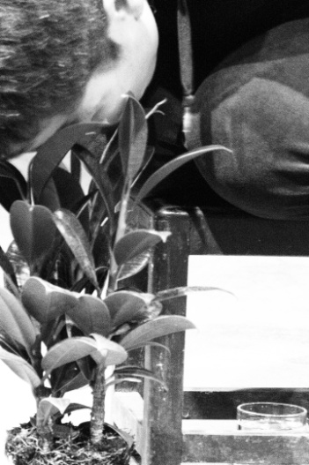
มีกูมิ ชิมิซุ : ญี่ปุ่น
เกิดปี 1971 ที่ประเทศญี่ปุ่น สำเร็จการศึกษาจากเกียวโต อคาเดมี ออฟ ไฟน์ อาร์ต แอนด์ ดีไซน์ และยังได้ศึกษาจิตรกรรมญี่ปุ่น และภาพถ่ายที่ ไชน่า อคาเดมี ออฟ ไฟน์ อาร์ตในระดับปริญญาโท ปัจจุบันพำนักอยู่ที่ปักกิ่ง มีกูมิเริ่มต้นทำงานศิลปะแสดงสดเมื่อปี 2006 เข้าร่วมในเทศกาลต่างๆ ทั่วประเทศจีน และที่ญี่ปุ่น ไทยและเกาหลีใต้
Megumi Shimizu(Japan)
Born in Japan, 1971
Graduate of Kyoto Academy of Fine Arts and Design, Japanese painting, China academy of fine art, photography master course. Recently living in Beijing, China.
As a performance artist, started from 2006, performed at festivals, galleries, museums.
Mainly performed many cities around China.
also performed for exhibition in Japan, Thailand and Korea. Also making installations and video, drawings. Residencies; Thailand and Korea

01 Nov. Performance Art
04.30 – 05.30 Zentai Project Yuzuru Maeda
05.30 – 06.00 Nopawan Sirivejkul
06.00 – 06.30 Xiang Xishi
06.30 – 07.30 Mongkol Plienbangchang
07.30 – 08.00 Arai Shin-ichi
08.00 – 08.30 Watan Wuma

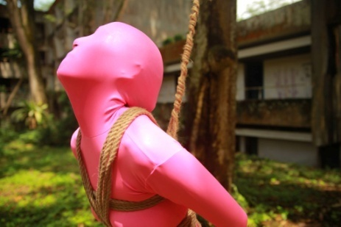
ยูซูรุ เมดะ : ญี่ปุ่น
เกิดปี 1978 ที่โอกากิ ญี่ปุ่น สำเร็จปริญญาด้านดนตรีที่ลาซาล คอลเลต สิงคโปร์เมื่อปี 2009 ปัจจุบันพำนักอยู่ที่สิงคโปร์ ยูซุรุทำงานเสียงและวีดีโอ และเคยทำงานดนตรีร่วมสมัย ในครั้งนี้เธอนำ โครงการเซนไต เข้าร่วมด้วยการใช้สวนหนึ่งของวัฒนธรรมญี่ปุ่น เพื่อให้ทุกคนที่เข้าร่วมได้สำรวจอัตลักษณ์ เชื่อมต่อจิตวิญญาณกับพลังของจักรวาล เหมือนดังเช่นว่าเราต่างอาศัยอยู่ในสิ่งแวดล้อมเดียวกัน
Yuzuru Maeda : Japan
born. 1978, Ogaki, Japan received her Music BA from LASALLE College of the Arts, Singapore in 2009 and currently lives in Singapore.
Maeda has been making video-based music works. These are visual explorations extended from her practice as a contemporary musician. In her art projects Maeda uses the Japanese sub-culture to investigate the human conditions of identity, spiritual connections with cosmic energy in the universe and as a means to come to terms with one’s living environment.
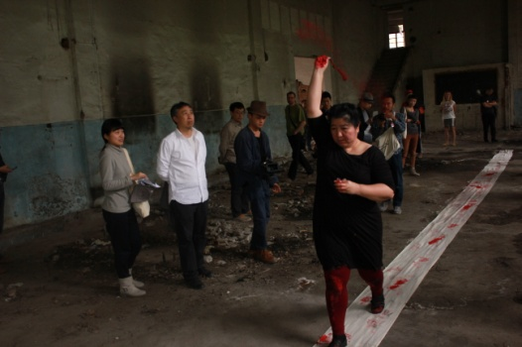
นพวรรณ สิริเวชกุล : ไทย
เกิดปี 1968 ที่กรุงเทพมหานคร นพวรรณ เคยทำงานเขียนและภาพถ่าย ก่อนหันมาจริงจังกับการทำงานศิลปะแสดงสดตั้งแต่ปี 2003 ผลงานของเธอมุ่งเน้นอธิบายถึงความรู้สึกภายในที่ได้รับผลกระทบจากสภาพแวดล้อมตัวเธอ ส่งผลให้งานของเธอมีทั้งความงามและความน่าเกลียด เธอเคยแสดงผลงานภาพถ่ายประปรายเช่นที่หอศิลป์ตาดู และ ซากู แกลเลอรี่ ประเทศญี่ปุ่น ด้านศิลปะแสดงสดนพวรรณได้รับเชิญให้เข้าร่วมเทศกาลทั้งในและต่างประเทศอย่างสม่ำเสมอเช่น โปแลนด์ เยอรมนี แคนาดา อิสราเอล ญี่ปุ่น เกาหลี ไต้หวัน จีน และประเทศในอาเซียน
ชื่องาน : ฉันจะดำดิ่งร่วมกับเธอ
แนวคิด สงครามจะเปลี่ยนกี่ความหมาย เราต่างคือเหยื่อของความสูญเสีย พลัดพรากและสิ้นหวัง
บางครั้งชีวิตมืดมนดั่งหลงเดินสู่หลุมลึก --- เราต่างดุ่มเดิน -- วันแล้ว วันเล่า
Nopawan Sirivejkul : Thai
Born 1968 Base in Bangkok. Nopawan is a Performance artist and Photographer who is heavily involved social movements in her home country. Her works always contain a mix of both life’s beauty and its horror, and often criticizes humanity’s violent and alienating impulses. She’s a Project manager of ASIATOPIA International Performance Art Festival. Her Photos had shown at many galleries such as Tadu Gallery, National Art Gallery in Thailand and Saku Art Gallery in Japan. As a performance artist she was invited to many international art festival such as in Poland, Germany, Canada, Israel, Japan, Korea, Taiwan, China ,and Southeast Asia etc,.
Title : I’ll follow you into the dark
Concept : The definition of war are turning to a hundreds of meaning---
all we are the victim of lose -- stray and hopeless
sometimes life is like a wander walk into the deep hole
-----
we cannot find the way out
we original Whitestone in the circle
days by days-----

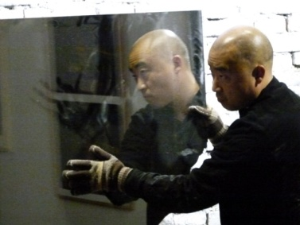

ซาน ซิฉิ : ซิอาน จีน
ซาน ซีฉิ ทำงานจิตรกรรม/ศิลปะแสดงสดและเป็นภัณฑารักษ์อิสระ จบการศึกษาจากวิทยาลัยวิจิตรศิลป์ซีอาน ในปี 1991,ตั้งแต่ปี 2000 เขาเริ่มส่งเสริมและพัฒนาศิลปะร่วมสมัยของซีอานและเมืองใกล้เคียงหลังจากที่เขาเพียรค้นคว้าและศึกษาเกี่ยวกับศิลปะร่วมสมัยของซีอาน นอกจากนี้เขายังเป็นผู้ก่อตั้งศูนย์ศิลปะร่วมสมัย ซาน ซีฉิ ขึ้นในปี 2013 ซึ่งเป็นองค์กรศิลปะร่วมสมัยอิสระที่ไม่แสวงผลกำไร.
Xiang xishi : Xi’an China
Xiang xishi is a painter, performance artist and independent curator. He graduated from the Xi'an Academy of Fine Arts in 1991. Since 2000, he started to mining and finishing studies in Xi'an contemporary art historical literature, and promote the comprehensive development of modern and contemporary art in Xi'an area, also the surrounding area appeared mining, sorting, research, promotion of various new Art style with the traditional art forms of intermediation and prosperity.
He found Xiang Xishi Center For Contemporary Art(X-CFCA) in 2013, a non-profit organization for contemporary art.

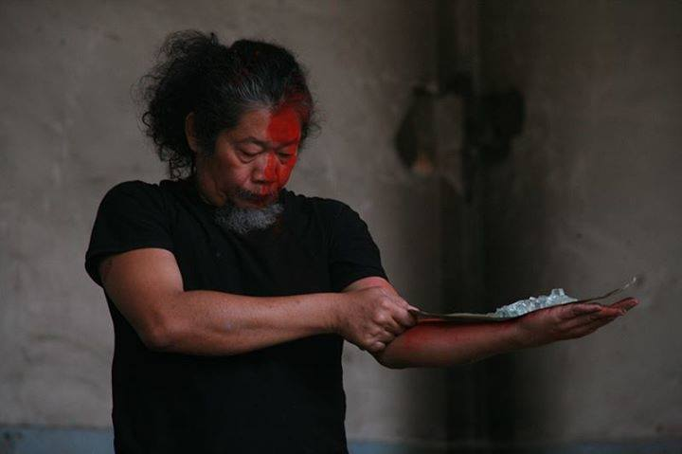

มงคล เปลี่ยนบางช้าง : ไทย
เกิดปี 1965 ที่กรุงเทพฯ เริ่มต้นทำงานศิลปะแสดงสดเมื่อปี 1995 ก่อนหน้านั้นเขาทำงานจิตรกรรม และบทกวี ในปีเดียวกันนั้นมงคลเป็นหนึ่งในสมาชิกกลุ่มอุกกาบาตและคณะกรรมการของเอเชียโทเปีย กระทั่งปี 2007 มงคลและนพวรรณ สิริเวชกุลได้ร่วมกันทำโครงการศิลปินแลกเปลี่ยน Blurborders@MiniMoves ระหว่างญี่ปุ่น สิงคโปร์ และพม่า
ตลอด 20 ปีที่ผ่านมามงคลได้รับเชิญเข้าร่วมเทศกาลศิลปะแสดงสดทั้งในและต่างประเทศทั้งอเมริกา ยุโรปและเอเชีย เมื่อสองปีที่ผ่านมาเขาได้จัดแสดงวัตถุจัดแสดง วัตถุ+มงคล ที่พีเพิล แกลเลอรี่ BACC
ความเกรี้ยวกราดต่อสังคมและสิ่งต่างๆที่แวดล้อมเขา ถูกถ่ายทอดออกมาภายใต้การเคลื่อนไหวอย่างช้าๆ ที่เต็มไปด้วยพลังรุนแรง เสมือนเป็นผลสะท้อนภายในที่เขามีต่อสังคม
นอกจากศิลปะแสดงสดเขายังเป็นจิตรกรและกวี มงคลได้เดินทางไปร่วมงานต่างๆหลายประเทศเช่น โปแลนด์ สหรัฐอเมริกา ญี่ปุ่น เกาหลีใต้ ไต้หวัน จีน สิงคโปร์ ฯลฯ
ในด้านงานศิลปะแสดงสด มงคลใช้ตัวตนและวัตถุสัญญะเป็นสื่อสำแดงทรรศนะเชิงสถานการณ์สังคมการเมืองอันสับสนอลหม่าน การรุกล้ำและโต้ตอบทั้งภาคพื้นถิ่นและสากล
เคลื่อนไหวแสดงสดในบรรยากาศสงบนิ่ง เงียบและขึ้งเคียด งดงามและเกรี้ยวกราด ผกผันเข้าสู่กันด้วยจังหวะท่วงทีที่มิอาจคาดเดา.....ศิลปะแสดงสดของมงคล ประหนึ่งบทกวีชีวิต “life Poetry” ณ ภาวะเปลี่ยนแปรแห่งเวลาและพื้นที่ในแง่เสื่อมถอยและงดงาม......
แนวคิด : บางสิ่ง ล่วงสูญ....
บางสิ่ง อุบัติ...

MongkolPlienbangchang : Thai
Born 15 August 1965 Base in Bangkok Thailand
Started to do Performance Art 1995 before he’s painting, Published the Poetry book,
In 1995 Mongkol is the co-founder of U-Kabat group and the committee of ASIATOPIA International performance art festival. Since 2007 He establish the Art Exchange Project with Nopawan Sirivejkul ‘Blurborders @ MiniMoves’ works with the artists from Japan ,Singapore, Myanmar. During the 20 years of his performance art he had invited from the festival domestic and abroad. In 2013 He’s the Solo Exhibtion “The Performance Art” Photo Document & Objects at People Gallery ; Bangkok art & culture centre ,Bangkok
About his Performance Art ,Mongkol use his body and objects to transform in - between the chaos social – political attitude ,Poaching and interact. In and out of his mind
His Performance similarly the life poetry, As conditions vary in terms of time and space and spectacular decline......
Concept : Something Lose….
Something Happens…..

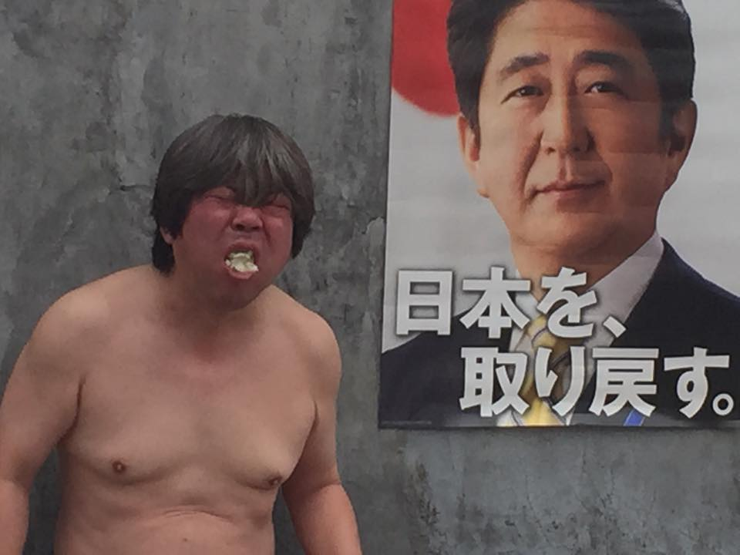
อารัย ชินอิชิ : ญี่ปุ่น
อารัยพำนักและทำงานที่โตเกียว สำเร็จการศึกษาด้านวรรณกรรมร่วมสมัยจีนจากมหาวิทยาลัยแห่งเมืองโตเกียว ศึกษาด้านภาพพิมพ์ระหว่างปี 1981 – 1987 และเขาเริ่มทำงานศิลปะเชิงทดลองทำงานด้านเสียงและภาษาร่วมกับทำศิลปะแสดงสดตั้งแต่ปี 1982 และในช่วงปี 1992 – 1994 ที่เขาไปเป็นอาสาสมัครอยู่ที่แทนซาเนีย เป็นช่วงที่ทำให้เขาเข้าใจความสัมพันธ์ระหว่างวัฒนธรรมกับการเมืองในสังคมปัจจุบันมากขึ้น กระทั่งกลายมาเป็นแนวคิดหลักในการทำงานศิลปะแสดงสดของเขาในรูปแบบดิบและตรงไปตรงมาช่วงเวลาต่อมา งานของเขานำเอาความขึ้งเคียดของสังคมมานำเสนอด้วยท่าทีตลกร้าย
อารัยได้รับเชิญเข้าร่วมเทศกาลศิลปะแสดงสดหลายครั้งในหลายประเทศโดยเฉพาะอย่างยิ่งประเทศจีนเช่น ฮ่องกง กวางโจว ซีอาน เฉิงตู ฉางชุน และปักกิ่ง
ARAI Shin-Ichi : Japan
ARAI lives and works in Tokyo. He has a B.A. in Chinese Modern Literature from Metropolitan University of Tokyo under Mr.llKURA Shohei. Later he majored in printmaking (Intaglio/Copper printing) from 1981 to 1987 under ex Mr.YOSHIDA Katsuro (Mono-ha group).
He also began experimenting in sound, voice and language performance actions since 1982.
As a Japan Overseas Cooperative Volunteer he taught at Nyumbaya Sanaa Art school in Zanzibar, Tanzania 1992-94 where he experienced various insights into the relationship between culture and politics in contemporary society. This led to his radical social-political performances today. In his raw and direct style, ARAI's body appears as a site of social tension presented with humor yet biting criticism. Often exposing the conservative and xenophobic cultural tendencies and contradictions in global and local situations. Besides performing regularly in Japan, ARAI has also presented his works internationally and especially in China such as Hong Kong, Guangzhou, Xian, Chengdu, Changchun, and Beijing.

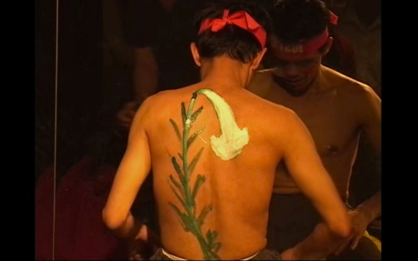

วาตัน วูหม่า : ไต้หวัน
เกิดปี 1958 ในชนเผ่าอทาเยล ของไต้หวัน วาตันสำเร็จการศึกษาด้านรัฐศาสตร์จากวิทยาลัยสงครมและการเมือง เขาเป็นผู้อำนวยการของวอเตอร์ ฟิล สตูดิโอ ตั้งแต่ปี 2004 วาตันเข้าร่วมงานศิลปะแสดงสดหลายเทศกาลทั่วโลกรวมทั้งเมื่อปีที่แล้ว (2014) เขาได้รับเชิญเข้าร่วมเทศกาล อันดิส โคลส เทอริทอรี่ ที่เมืองโซโล ประเทศอินโดนีเซีย และ FOI ฟิวเจอร์ ออฟ อิมเมจิเนชั่น ประเทศสิงคโปร์
WatanWuma (Taiwan)
Born in 1958 in a Atayal tribe in Taiwan, Wuma, graduated from the Department of Political Science, Political Warfare College. He is the artistic director of Water field Studio. Since 2004, he has been then invited to participate in festival and events around the world, including Solo –Undisclosed Territory#8 and Singapore - Future Of Imagination 9 in 2014.

